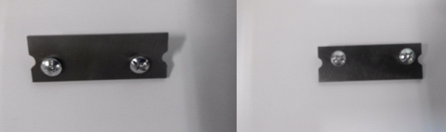

Код из 1С | Артикул | Наименование/ Бренд/  Поставщик | Габариты  Д*Ш*В,  мм | Вес,  гр | Материал | Место установки/  Назначение
F0034773 | 700TK65-12A | Плоский нож 700TK65-12A | L=60  W=20  H=3 | 20 | Металл | Подрезатель кромки торцевой TK65/ITC65
 |  | Comatic

